Борискина Галина Георгиевна,
учитель русского языка и литературы
высшей квалификационной категории
ГОУ «Забайкальский центр специального образования и развития «Открытый мир»
г. Чита, Забайкальский край.

Индивидуальная карточка
для проверочной работы
в 5 классе по теме
«Правописание в глаголах, прилагательных и существительных»»
Учитель Борискина Галина Георгиевна
Предмет русский язык 5 класс
Цель проверка знаний учащихся по теме
Данная индивидуальная карточка (средство контроля) состоит из 2 заданий. Представлена она в одном варианте. Учащимся необходимо объяснить правописание ь в глаголах, прилагательных и существительных, вставить пропущенные буквы и условия выбора и написать сочинение — миниатюру по картине прямо в индивидуальной карточке, для этого имеются пустые строчки для записи. Данная индивидуальная карточка соответствует учебнику «Русский язык 5 класс. Учебник для общеобразовательных организаций (автор Разумовская М.М., Львова С.И, Капинос В.И под редакцией доктора пед. наук профессора М.М. Разумовской, профессора П.А. Леканта). Ответы даны после заданий.
Время на выполнение – 25-30 минут, после чего индивидуальная карточка сдаётся. Проверку осуществляет учитель.
Оценивание индивидуальной карточки:
- «5» - нет ошибок
- «4» - 1 -2 ошибки.
- «3» - 3 -4 ошибки
- «2» - 5 и более ошибок.
Фамилия __________________________________
Карточка по теме
«Правописание ь в глаголах, прилагательных и существительных»
______________________________________________________________________

Задание 1
Расставьте пропущенные буквы. В скобках объясните свой выбор.
Как хорош (?_______) день в лесу в конце зимы! Ты не можеш (?______) усидеть дома, выходиш (?_______) осматриваеш (?________)ся вокруг. Любуеш (?________) ся голубым небом, белоствольными берёзами. Из – за туч (?_______) выглядывает редкий луч (?_______). Ты с радостью понимаеш (?_______), что весна не мираж, что скоро почувствуеш (?_______) запах талых крыш (?_______). А снег блестящ (?______) и скрипуч (?_______).
Такие мысли приходят в голову, когда смотриш… (______) на картину К.Юона “Мартовское солнце”.

Задание 2
Написать сочинение-миниатюру по картине К. Юона « Мартовское солнце»

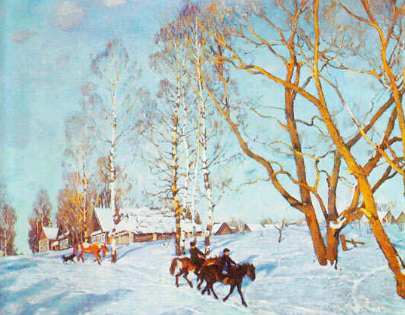
________________________________________________________________________________________________________________________________________________________________________________________________________________________________________________________________________________________________________________________________________________________________________________________________________________________________________________________________________________________________________________________________________________________________________________________________________________________________________________________________________________________________________________________________________________________________________________________________________________________________________________________________________________________________________________________________________________________________________________________________________________________________________________________________________________________________________________________________________________________________________________________________________________________________________________________________________________________________________________________________________________________________________________________________________________________________________________________________________________________________________________________________________________________

Ответы:
Задание 1

Как хорош (кр. прил) день в лесу в конце зимы! Ты не можешь (гл. 2 л., ед. ч.) усидеть дома, выходишь (гл. 2 л., ед. ч) осматриваешь (гл. 2 л., ед. ч)ся вокруг. Любуешь (гл. 2 л., ед. ч) ся голубым небом, белоствольными берёзами. Из – за туч (сущ. мн. ч.) выглядывает редкий луч (?). Ты с радостью понимаешь (гл. 2 л., ед. ч), что весна не мираж, что скоро почувствуешь (гл. 2 л., ед. ч) запах талых крыш (сущ. мн. ч.). А снег блестящ (кр. прил) и скрипуч (кр. прил.).
Такие мысли приходят в голову, когда смотришь (глаг.2 л, ед. ч) на картину К.Юона “Мартовское солнце”.

